Заведующий МАДОУ детский сад №23

Е.И.Гузар

**«От норм ГТО – к олимпийским медалям»**

Свое выступление хочу начать словами-обращением Жан-Жака Руссо ко всем педагогам: «Прежде чем сделать ребенка умным, сделай его здоровым и крепким».

В современных условиях детский сад призван не только обеспечить качество образовательного процесса, но и сохранить **здоровье** детей через использование систематической **работы по здоровьесбережению**, оптимальному использованию материального, интеллектуального, творческого ресурсов дошкольного учреждения в соответствии с требованиями **ФГОС ДО**.

   Понимая значимость **работы по формированию**, укреплению, сохранению **здоровья** своих воспитанников коллектив нашего детского сада целенаправленно **работает** над созданием благоприятного  **здоровьесберегающего пространства**, ищет новые современные методы и приемы, адекватные возрасту дошкольников, использует в **работе передовой опыт**.

Для того, чтобы подготовить дошкольников к сдачи норм ГТО, прежде всего необходимо:

1. **Создание здоровьесберегающей среды.** Здоровьесберегающая среда нашего ДОУ— это гибкая, развивающая, не угнетающая ребёнка система, основу которой составляет эмоционально-комфортная среда пребывания и благоприятный режим организации жизнедеятельности детей. Говоря о создании здоровьесберегающей развивающей среды, мы подразумеваем следующие направления:

‒ комфортность пребывания ребёнка в учреждении.

‒ создание безопасной предметно-развивающей среды

‒ реализацию потребностей ребенка в движении

‒ предоставление детям возможности развиваться в индивидуальном темпе.

В нашем дошкольном учреждении это физкультурный зал с современным оборудованием и тренажерами, 2 площадки для игровых видов спорта, 2 спортивные площадки с различными тренажерами, дорожки для бега. В каждой группе ДОУ есть физкультурные уголки, позволяющий детям реализовывать потребность в движении.

1. **Особое внимание уделяется материально-технической базе ДОУ**

За последние два года модернизированы 3 спортивные и 5 прогулочным площадок для детей на общую сумму около 1 миллиона рублей. Модернизация здоровьесберегающей развивающей среды происходит и за счет участия в различных конкурсах (1 место в городском смотре конкурсе «Лучшая физкультурная площадка ДОУ», 3 место в краевом смотре конкурсе «Лучшая физкультурная площадка ДОУ», «Премия Здоровья»- сертификаты на приобретение физкультурного оборудования на сумму 30 тыс.рублей). Приобретено и используются в оздоровительной работе велотренажер, степперы, теннисный стол, мячи для фитбола. Успешность организации здоровьесберегающей развивающей среды в первую очередь зависит не только от материального обеспечения, но и от личности педагога, егоумения моделировать свои знания с окружающим. В ДОУ работает клуб «Здоровье педагога». За 2 года работы клуба снизился уровень заболеваемости педагогов: с 14% до 9,6%.

1. **Подготовка педагогических кадров.**

Качество педагогических кадров – самый важный компонент образовательной системы потому, что реализация всех остальных компонентов напрямую зависит от тех человеческих ресурсов, которыми обеспечена та или иная  образовательная  система. Именно на педагогов возложена функция реализации образовательных программ нового поколения на основе передовых педагогических технологий, им определена миссия подготовки подрастающего поколения к жизни в будущем и воспитания человека с современным мышлением, способного успешно самореализовать себя в жизни.

           Повышение квалификации педагогов в нашем ДОУ осуществляется через:

* учеба в вузах, колледжах;
* КПК в ХК ИРО г. Хабаровска, ФИРО г.Москва и Академии повышения квалификации педагогических кадров работников образования г.Москва;
* Методические объединения города;
* МО в ДОУ;
* Самообразование

В настоящее время в ДОУ создан единый процесс взаимодействия педагогов, родителей и воспитанников.

Здоровьесберегающая среда нашего ДОУ— это гибкая, развивающая, не угнетающая ребёнка система, основу которой составляет эмоционально-комфортная среда пребывания и благоприятный режим организации жизнедеятельности детей. Говоря о создании здоровьесберегающей развивающей среды, мы подразумеваем следующие направления:

‒ комфортность пребывания ребёнка в учреждении;

‒ создание безопасной предметно-развивающей среды;

‒ реализацию потребностей ребенка в движении;

‒ предоставление детям возможности развиваться в индивидуальном темпе.

Работа проводится в 3 направлениях:

**Информационно-просветительская**

• **родительский всеобуч**

• цикл коллективных консультаций для **родителей**

• использование **родительских** уголков как средства информационного просвещения;

• оформление и использование наглядно – текстовой информации 

**Консультативная**

• проведение **работы психолога с родителями** по укреплению их психологического **здоровья** 

• консультации и рекомендации инструктора по ФИЗО, логопеда, воспитателей, музыкальных руководителей.

**Организационная:**

• проведение общедошкольных **родительских собраний**;

• **работа родительских клубов**;

• Дни открытых дверей;

• проведение семинаров – практикумов;

• проведение совместных мероприятий с целью вовлечения **родителей** в образовательный процесс;

• проектная **деятельность в детском саду**.

Главной задачей взаимодействия педагогов с **родителями** мы считаем установление партнерских отношений, которые позволяют объединить усилия для сохранения и укрепления **здоровья детей**, создать атмосферу общности интересов и воспитательных усилий. Решение этой задачи требует с обеих сторон высокого уровня доверия и информированности.

На проводимой ежегодно в ДОУ конференции *«Физкультура и****здоровье****»* **родители** знакомятся с содержанием физкультурно-**оздоровительной работы в ДОУ**. А выступления из опыта семейного воспитания *«Наша спортивная семья»* вызвала живой отклик среди присутствующих. Результатом стало знакомство **родителей** воспитанников с новыми формами и методами физического воспитания в семье.

Семинары-практикумы на темы **здоровья** стали традицией в нашем детском саду. Так на одном из них *«Роль закаливании в развитии детей»* был представлен практический и наглядный материал по знакомству с методикой закаливания по каждому возрасту. А обмен знаниями и умениями среди **родителей** помог выявить положительный опыт закаливания в конкретных семьях. Многие поделились системой своего **оздоровления**, оценили её результативность.

Практикуем приглашение **родителей** на различные занятия, включая физкультурные, совместное участие взрослых и детей в проведении соревнований, подвижных игр и эстафет под руководством педагогов и специалистов ДОУ, Дни и недели **здоровья**.

7 апреля в ДОУ ежегодно проходит тематический день, посвященный Всемирному Дню **Здоровья**.

У нас регулярно проводятся дни открытых дверей с использованием ИКТ, показ занятий для родителей, совместные работы, презентации этих работ, привлечение родителей к организации и участию в спортивных праздниках и развлечениях. Кроме того, участие в подобного рода мероприятиях повышает интерес к физической культуре и здоровому образу жизни, как детей, так и взрослых.

Данная работа направлена на реализацию созданной в нашем ДОУ программы  *«****Будь здоровым, малыш»****»*. Это комплексная система воспитания ребенка-дошкольника, здорового физически, всесторонне развитого, инициативного и раскрепощенного, с развитым чувством собственного достоинства, педагогов и родителей.

Сайт детского сада является активной площадкой для трансляции принципов здорового образа жизни. Это способствует не только сохранению и укреплению **здоровья детей**, повышению активности **родителей** в проведении совместных **оздоровительных** мероприятий с детьми.   
 В рамках реализации программы активно используются инновационные технологии такие, как «БОС - здоровье» (Учимся и оздоравливаемся), элементы Хатха-йога для дошкольников, фитбол – гимнастика, ***«час» двигательного творче­ства,***когда дети имеют возмож­ность сами выбрать вид двигатель­ной деятельности, спортивный ин­вентарь, партнера и т.д., другими словами, дети могут почувствовать себя хозяевами в спортивном зале, освоить его пространство. Отсут­ствие внешней регламентации позволяет им оценивать собственные действия.

В детском саду ведутся занятия кружков по дополнительному образованию  детей физкультурно-оздоровительной направленности: *«Школа мяча»*, группа общефизической подготовки, тхэквандо, гимнастика, шахматы.

Благодаря проводимой **работе**, многие дошкольники стали посещать спортивные секции и школы, и занимают призовые места на городских и

краевых соревнованиях по художественной гимнастике и тхэквандо, шахматам.

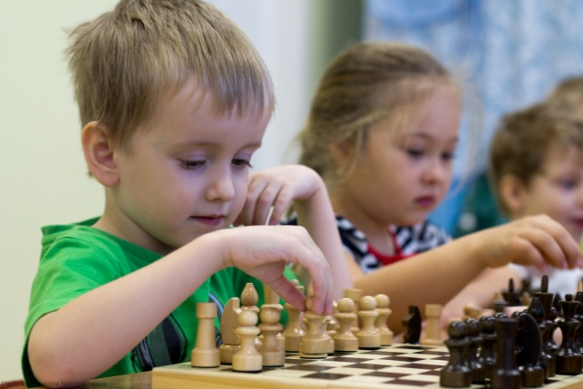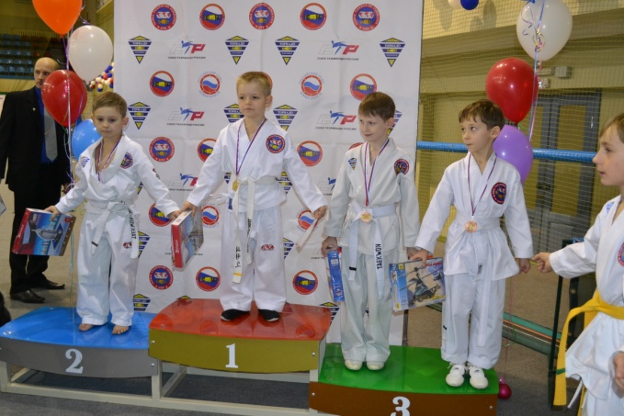

ДОУ победитель городского смотра-конкурса «Лучшая спортивная площадка ДОУ» и призер (3 место) краевого смотра-конкурса «Лучшая спортивная площадка ДОУ». В 2016 г.наши воспитанники приняли активное участие в физкультурном фестиваля «Старты надежд», посвященный сдачам норм ГТО.

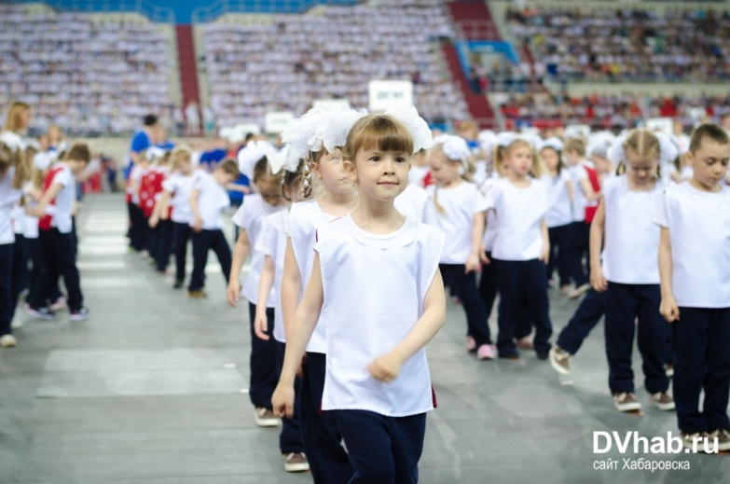

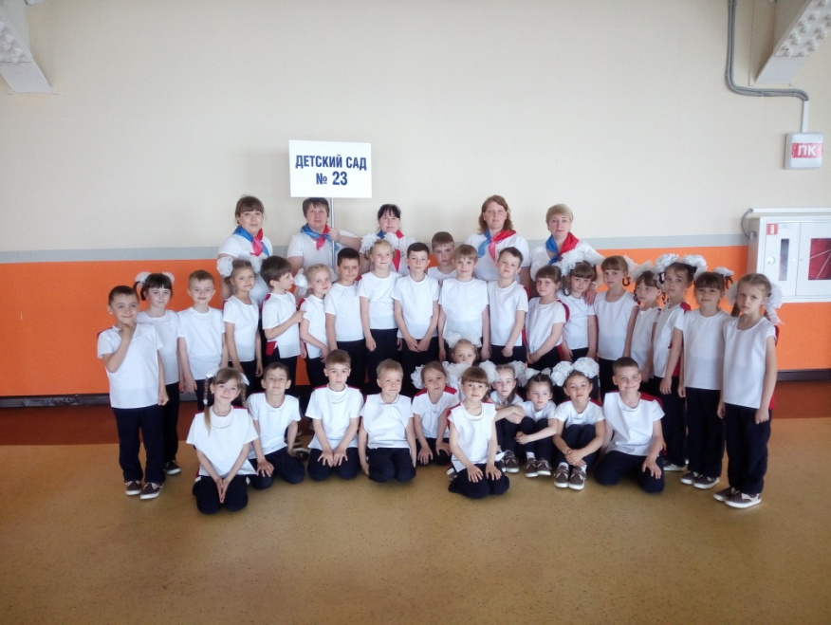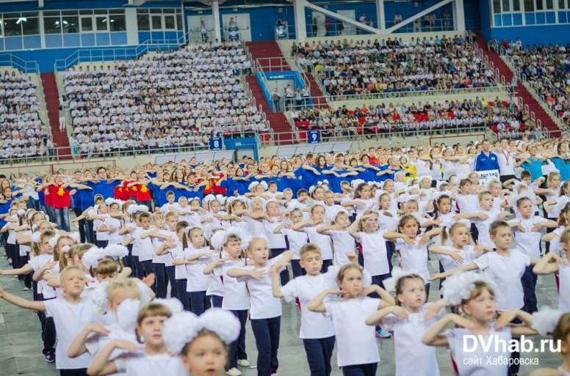

Единственным путем, позволяющим мобилизовать весь коллектив учреждения на борьбу за здоровье детей, является, на наш взгляд, работа на конечный результат – показатели заболеваемости и посещаемости детей, выступающие в качестве критерия материального поощрения работников.

Анализ данных мониторинга показывает положительную динамику уровня физического развития детей и снижение заболеваемости с10,2 % в 2014 г.-до 4,6% в 2016 г., что подтверждает эффективность использования разработанной системы физкультурно-оздоровительной работы в ДОУ.

Ведь только **здоровый** ребенок жизнерадостен, оптимистичен, открыт в общении со сверстниками и взрослыми. А это залог успешного развития личности, формирование привычки и потребности в **здоровом образе жизни**.

Коллектив, дети, и родители готовы принимать участие в сдачи норм ГТО.